Jugendbildungsstätte Kurt Löwenstein  Freienwalder Allee 8-10, 16356 Werftpfuhl  www.kurt-loewenstein.de | 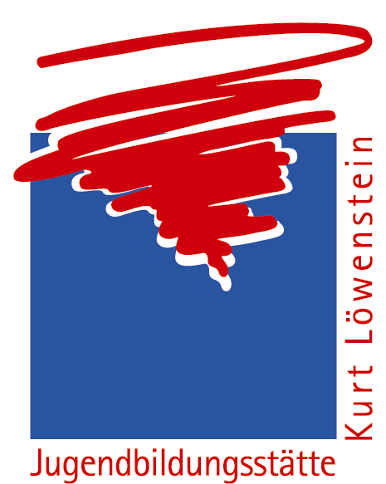

Presse / Öffentlichkeitsarbeit
Antje Grötzsch
Fon: +49. 33398. 89 99 - 24
Fax: +49. 33398. 89 99 - 13
Pressemitteilung a.groetzsch@kurt-loewenstein.de

„Das Einwanderungsland Deutschland gemeinsam gestalten“

Schülerinnen und Schüler aus Berlin zum Thema Berufsorientierung in Werftpfuhl

Werneuchen, 24.09.2008. Vom 06.-09.10.2008 werden in der Jugendbildungsstätte Kurt Löwenstein über 20 Schülerinnen und Schüler der Otto Hahn Oberschule aus Neukölln erwartet. Die Zehntklässler nehmen an einem Modellprojekt zur Gestaltung des Einwanderungslandes Deutschland teil. Mit dem Wissen, dass Gesellschaft und Kultur sich in einem permanenten Anpassungsprozess befinden, sollen mit dem Projekt „Das Einwanderungsland Deutschland gemeinsam gestalten“ die Teilnehmenden befähigt werden, sich aktiv an entsprechenden Aushandlungsprozessen zu beteiligen. Dabei werden ausdrücklich nicht nur Jugendliche mit Migrationshintergrund, sondern auch jene aus deren Umfeld angesprochen.
Im Rahmen des Projektes werden zum Erwerb von Schlüsselkompetenzen Seminare zu Themen wie Lebensplanung, Berufsorientierung, Bewerbungstraining oder Kommunikation und Konfliktbewältigung angeboten.
Das anstehende Seminar wird sich mit dem Thema Berufsorientierung befassen. Die Jugendlichen werden sich in den vier Tagen mit eigenen Wünschen und Perspektiven auseinandersetzen. Lebensträume, Stärken, Schwächen, Neigungen und Fähigkeiten der Teilnehmenden werden diskutiert und an den Realitäten, die sie auf dem Arbeitsmarkt erwarten, gemessen. Dabei wird es auch um die Bedeutung familiärer und kultureller Wurzeln für die Berufsorientierung gehen. Wie beeinflussen sie Flexibilität, Kompetenz oder Berufsbilder? In simulierten Vorstellungsgesprächen werden die Schülerinnen und Schüler auf reale Bewerbungssituationen vorbereitet.

Das Projekt wird von der Stiftung Deutsche Jugendmarke e.V. gefördert.

Die Jugendbildungsstätte Kurt Löwenstein veranstaltet als Haus der außerschulischen Jugendbildung Wochenseminare mit Schülerinnen und Schülern sowie Auszubildenden im Alter von 13 bis 26 Jahren aus Berlin und Brandenburg. Als Bundesbildungsstätte der Sozialistischen Jugend Deutschlands – Die Falken organisiert sie pädagogisch-politische Fortbildungen, Jugendseminare, Internationale Begegnungen und verschiedene Großveranstaltungen.

Für Rückfragen und Informationen:
Christine Reich / Bildungsreferentin
Jugendbildungsstätte Kurt Löwenstein
Fon: +49.33398.8999-15
E-Mail: c.reich@kurt-loewenstein.de

